**人工智慧與金融科技實務HW2 Report**

**0616098 黃秉茂**

資料：選擇權報價(yahoo股市)

**履約價 權利金(call) 權利金(put)**

**12600 410 36**

**12800 245 70**

**12900 175 100**

**13000 118 149**

**13200 43 272**

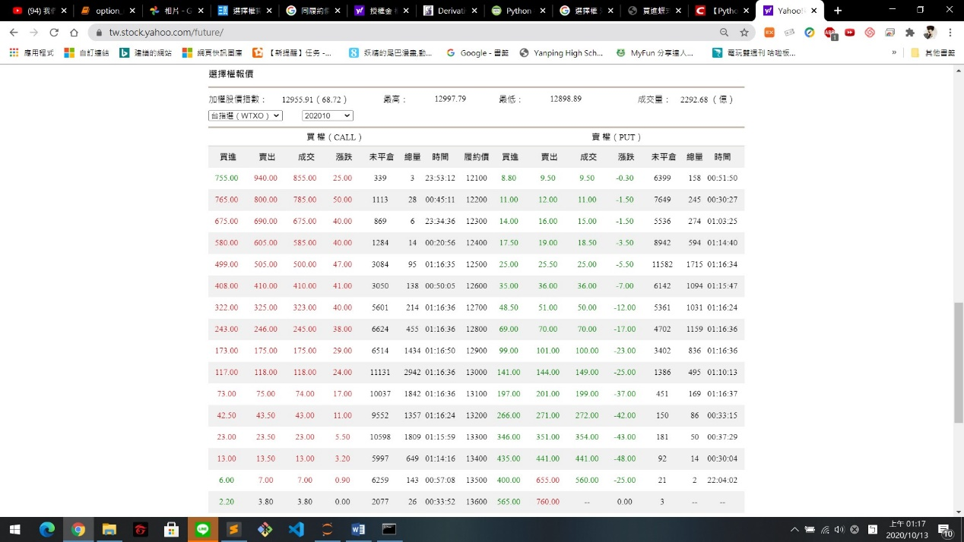

1.用履約價為12800，12900，13000三種買權排列組合出不同的bull spread，並分別用紅、綠、藍三種不同顏色的線畫出損益曲線，並比較三者在不同到期價時的優缺點

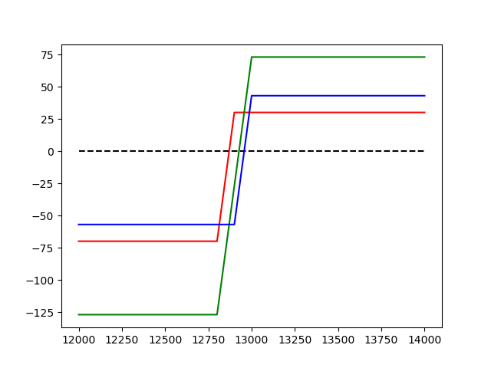

**buy 12800 sell 12900 (紅): 獲利時(>12900)賺不多，賠錢時(<12800)卻賠不少，過渡期(漲跌幅小)時表現最好，最大獲利(大漲)時表現最差**

**buy 12900 sell 13000 (藍): 最大獲利(>13000)和最大損失(<12750)差最少，最大損失(大跌)時表現最好，過渡期(漲跌幅小)時表現最差**

**buy 12800 sell 13000 (綠): 在到期價大於13000時賺最多，但是在到期價小於12750時賠最多，最大獲利(大漲)時表現最好，最大損失(大跌)時表現最差**

**最大獲利(大漲)時: buy 12800 sell 13000 > buy 12900 sell 13000 > buy 12800 sell 12900**

**最大虧損(大跌)時: buy 12900 sell 13000 > buy 12800 sell 12900 > buy 12800 sell 13000**

**過渡期(漲跌幅小)時: buy 12800 sell 12900 > buy 12800 sell 13000 > buy 12900 sell 13000**

**大部分時期，buy 12900 sell 13000 都是比 buy 12800 sell 12900 好的**

2.假設加權股價持續盤整，直到到期日前均會在12900附近震盪，

1. 使用履約價為12900的買賣權建構straddle
2. 使用履約價為12800和13000的買賣權建構strangle

分別用紅線及綠線繪製兩者的損益曲線，並簡述其優缺點

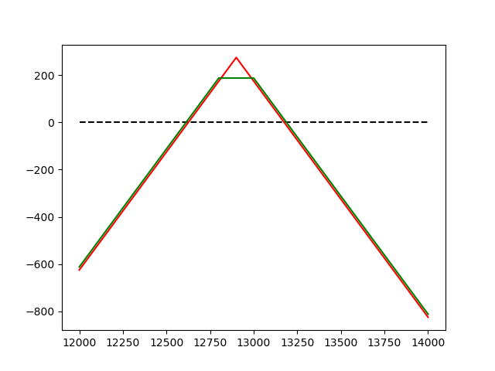

**straddle(紅): 最高獲利較大，漲跌幅小時、在12900附近震盪時較優秀; 但獲利範圍較窄，漲跌幅較大一點時表現較strangle差**

**strangle(綠): 獲利範圍較廣，漲跌幅較大一點時較優秀; 但最高獲利較少，漲跌幅較小時、在12900附近震盪時表現較straddle差**

3.用履約價相同的買賣權，可以組合出等同於放空一口指數的商品

1. 請使用履約價分別為12600及13200的買賣權建構此組合，以紅線及綠線繪製損益曲線，試比較兩者之優缺點
2. 在這四口選擇權中，存在套利空間，分別說明需買或賣哪幾口選擇權

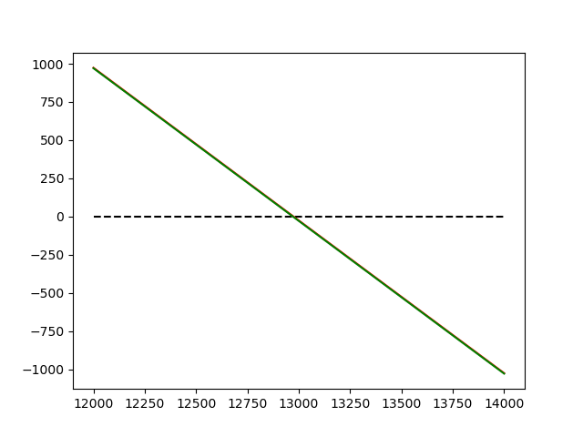

**紅線：賣12600的買權和買12600的賣權**

**綠線：賣13200的買權和買13200的賣權**

**兩種組合的結果一模一樣，無法套利**

**不存在套利空間，因為是市場資料，有套利空間的話早就被程式交易發現並套利掉了**

**有套利空間的話，就做多下面的線的組合做空上面的線的組合，也就是買上面的線的組合賣下面的線的組合**

4.請用三種不同履約價的買權，組合出預期市場盤整時的butterfly spread，並簡述其應用情境

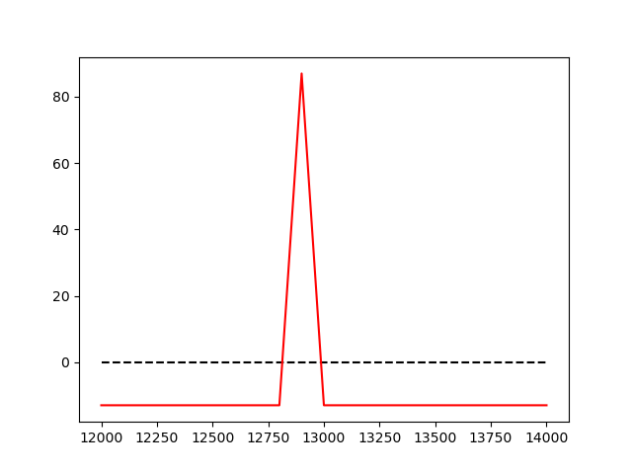

**買12800的買權和買13000的買權再賣2口12900的買權**

**應用情境: 認為加權股價持續盤整，直到到期日前均會在12900附近震盪**